ŠKODA AUTO VYSOKÁ ŠKOLA, O.P.S.

Studijní program: B6208 Ekonomika a management
Studijní obor: 6208R087 Podniková ekonomika a management obchodu

Marketingový mix Partners Financial Services, a. s.

Lukáš Jirásek

Vedoucí práce:
Ing. Zuzana Svobodová

Tento list vyjměte a nahraďte zadáním bakalářské práce

Prohlašuji, že jsem bakalářskou práci vypracoval samostatně
s použitím uvedené literatury pod odborným vedením vedoucího práce.

Prohlašuji, že citace použitých pramenů je úplná a v práci jsem neporušil autorská práva (ve smyslu zákona č. 121/2000 Sb., o právu autorském
a o právech souvisejících s právem autorským).

V Mladé Boleslavi dne 30. prosince 2015

Mé poděkování patří Ing. Zuzaně Svobodové za odborné vedení bakalářské práce, poskytování rad a informačních podkladů.
Obah
Seznam použitých zkratek a symbolů 7
Úvod 8
1 Význam marketingového mixu v rámci finančních služeb 10
1.1 Definice finančních služeb 10
1.1.1 Vlastnosti finančních služeb 11
1.2 Marketingový mix 12
1.2.1 Produkt 13
1.2.2 Cena 15
1.2.3 Distribuce 15
1.2.4 Komunikační mix 16
1.2.5 Lidé 17
1.2.6 Procesy 17
1.2.7 Materiální prostředí 18
2 Charakteristika vybrané společnosti 18
2.1 Historie, činnost firmy a její filosofie 18
2.2 Cesta k řešení a systém spolupráce 19
2.3 Vize, poslání a strategie 20
2.4 Informovanost 21
3 Metodika práce 22
3.1 Analýza marketingového mixu 22
3.2 SWOT analýza společnosti 22
4 Praktické pojetí marketingového mixu 24
4.1 Analýza marketingového mixu společnosti 24
4.1.1 Produkt 24
4.1.2 Cena 25
4.1.3 Distribuce 25
4.1.4 Komunikační mix 26
4.1.5 Lidé 28
4.1.6 Procesy 31
4.1.7 Materiální prostředí 31
4.2 SWOT analýza 31
4.2.1 Silné stránky 32
4.2.2 Slabé stránky 34
4.2.3 Příležitosti 34
4.2.4 Hrozby 35
5 Návrhy a doporučení 35
Závěr 38
Seznam literatury 39
Seznam obrázků a tabulek 42

Seznam použitých zkratek a symbolů
PR Public relations – vztahy s veřejností
KC Klientské centrum
Partners PartnersFinancialServices

Úvod
Cílem bakalářské práce psané na téma „Marketingový mix vybrané společnosti“ je zhodnotit marketingový mix zvolené společnosti a navrhnout případná doporučení, pokud je marketingový mix shledán jako neefektivně vedený. Společnost, která byla pro psaní bakalářské práce zvolena je Partners Financial Services, a. s. Společnost byla vybrána na základě jejího profesionálního působení na trhu financí, a také na základě dostupnosti potřebných dokumentů od dané firmy. Bakalářská práce je rozdělena do pěti stěžejních kapitol. První kapitola je teoreticky zaměřena. K sepsání této části práce byla využita literatura českých i zahraničních autorů. Pro doplnění potřebných informací je práce obohacena o elektronické zdroje za využití internetu. V první kapitole je detailně popsána definice finančních služeb a jejich vlastností. Jsou zde rozebrány čtyři základní prvky marketingového mixu. Jedná se tedy o produkt, cenu, místo a komunikační mix. Dále je tento mix doplněn o přidané tři prvky, které pak vytváří mix 7P finančních služeb. V této části je využita literatura, která této problematice odpovídá. Materiály jsou opřeny o zkušenosti a potřebné znalosti od mnoha uznávaných odborníků. Jde například o autory jako je Foret, Armostrong či na příklad Kotler. Druhá kapitola se zabývá základním profilem a charakteristikou vybrané společnosti. Jak už bylo řečeno, jedná se konkrétně o společnost Partners Financial Services, a. s. V rámci této kapitoly je objasněna historie firmy, její filosofie a předmět činnosti. Dále se zde dozvídáme o systému spolupráce a cestě k řešení, kterou mají poradci pevně stanovenou v rámci řešení problémů se svými klienty. Kapitola je doplněna o vizi, strategii a poslání společnosti. Tato část je ukončena seznámením se s problematikou informovanosti.
Další kapitola je zaměřena na metodiku práce a na postupy, na základě kterých je práce řešena. Je zde tedy popsán proces analýzy marketingového mixu a seznámení se s využitou analýzou SWOT.
Čtvrtá kapitola je již prakticky zaměřena. Dochází zde k převedení základních teoretických poznatků do praxe, je charakterizován marketingový mix vybrané společnosti a provedena SWOT analýza, která napomáhá k lepšímu seznámení se s vybranou firmou.
Na závěr celé práce je celkový stav shrnut v rámci pohledu na společnost. Jsou vytvořeny návrhy a doporučení na případná ošetření, která by mohla napomoci ke zlepšení prvků marketingového mixu společnosti Partners Financial Services, a. s.

Význam marketingového mixu v rámci finančních služeb
Marketingový mix je souborem nástrojů, díky němuž je manažer společnosti schopen utvářet vlastnosti služeb, které jsou dále nabízené zákazníkům. Každý jednotlivý marketingový manažer může na prvky marketingového mixu nahlížet jinak a může si je namíchat v různé intenzitě nebo pořadí. Základním cílem každého prvku marketingového mixu je uspokojení potřeb zákazníka a získání zisku pro společnost.
Termín marketingového mixu byl poprvé využit v roce 1948 N. H. Bordenem. Jednalo se o skutečnost, že nelze ve firmě marketingové prvky a jednotlivé aktivity chápat jen jako jakési opatření, ale musí být brány jako komplexní záležitost. Výsledek tvoří celek, který je harmonicky propojen a je ve firmě úspěšný (Foret, 2011).
Marketingový mix byl zpopularizován významným autorem a v jedné ze svých učebnic uvádí jeho definici. Definice tedy dle Kotlera (Kotler, 2007, s. 37) je definována následovně: „Marketingový mix je soubor marketingových nástrojů, které firma používá k tomu, aby dosáhla marketingových cílů na cílovém trhu.“ Další z autorů, který se zmiňuje o marketingovém mixu a ve svém díle také uvádí definici je Foreta (Foret, 2005, s. 89) a kol. : „Jedná se o souhrn základních marketingových prvků, jimiž firma dosahuje svých marketingových cílů. Jde o soubor vzájemně propojených proměnných, se kterými vedení podniku může pracovat, a které může poměrně snadno měnit. Marketingový mix tedy v sobě zahrnuje vše, čím firma může poptávku po svých produktech ovlivňovat.“

Definice finančních služeb
Finanční služby jako takové spadají do sektoru služeb. Jejich definice je tedy obdobná, jako je obecná definice, která je využívaná u definice služeb. Tuto definici uvádí autorka Vaštíková (Vaštíková, 2003, s. 20) a zní následovně: „Služba je jakákoliv činnost nebo výhoda, kterou jedna strana může nabídnout druhé straně, je v zásadě nehmotná a jejím výsledkem není vlastnictví. Produkce služby může, ale nemusí být spojena s hmotným produktem“.
S finančními službami se můžeme setkat na finančních trzích. Finanční trhy jsou stavební jednotkou pro finanční systém, kde dochází ke střetávání se nabídky s poptávkou. Služby, které se na finančních trzích poskytují, jsou zde díky finančním institucím, které jsou děleny do základních oblastí (Polouček, 2009):
Transakční služby – dochází díky nim k vytváření finančních dokumentů. Je zde také zajištěn jejich pohyb tak, aby měly možnost být použity v rámci platebního styku (Polouček 2009).
Zprostředkovatelské služby – mají za úkol umožnit tok zdrojů od spořících subjektů k investicím. Tímto způsobem je tedy umožněn nárůst úspor v rámci ekonomiky.
Pojišťovací služby – jsou prováděny pojišťovnami a tvoří významný prvek v rámci finančních institucí. Mají za úkol svého klienta chránit za pomoci smluv v podobě pojištění.
Služby spojené s cennými papíry a investicemi – jedná se o velice rozšířený soubor činností. Rozhodující roli v této oblasti hrají nedepozitní finanční instituce, které mají oproti komerčním bankám větší pole působnosti. (Nedepozitní instituce – „nepřijímají klasické vklady a také neposkytují úvěry. Mezi hlavní nedepozitní finanční instituce patří pojišťovny a zajišťovny, investiční společnosti, investiční banky a obchodníky s cennými papíry, podílové fondy a penzijní fondy“) (EkonomickySlovnik, n.d.).

Vlastnosti finančních služeb
Na základě toho, aby byl každý z prvků marketingového produktu v rámci finančních služeb úspěšný, je zapotřebí, aby management i okolí podniku včetně zaměstnanců dostatečně pochopili vlastnosti jednotlivých produktů, neboli v tomto případě služeb a také v chování zákazníka. I marketing služeb finančních má své speciální požadavky, které je zapotřebí dodržovat a právě od nich se dále odvíjejí vlastnosti finančních služeb (Janečková, 2003). Vlastnosti služeb jsou následující. Jedná se o nehmotnost, neoddělitelnost, heterogenita, zničitelnost a oddělení nákupu a spotřeby.
Nehmotnost – je základní vlastností, od které se ty další odvíjejí. K základním vlastnostem u nehmotnosti patří omezování kvality. Může se jednat o spolehlivost, důvěryhodnost či jistota poskytovatele služeb a další. Je zapotřebí se zaměřovat především na kvalitně poskytované služby. „Nehmotnost se projevuje především v tom, že službu nelze vnímat smysly. Znamená to tedy, že ji nemůžeme vyzkoušet, prohlédnout si ji, ochutnat ji, poslechnout, očichat či ohmatat“ (ipodnikatel, n. d.).
Neoddělitelnost – jedná se o to, že u poskytování služeb musí být propojena spolupráce mezi poskytovatelem služby a zákazníkem.
Heterogenita neboli různorodost – je důležité, aby byla vytvořena odlišná služba od konkurence. Díky tomu lze efektivně růst a zvyšovat svůj podíl na finančním trhu.
Zničitelnost – znamená neskladnost, nemožnost službu vlastnit a znovu je prodávat či vracet.
Oddělení nákupu a spotřeby finančního produktu – jedná se zde o to, že většinou nejsou služby konzumovány na místě, ale spotřeba služby je dělena do více období. Je zde tedy velmi dbáno na dlouhodobé zkušenosti zákazníka.

Marketingový mix
Základem marketingového mixu je pohlížení na něj z pohledu klasického pojetí „4P“ (Kotler, 2000, s. 112). Jedná se tedy o dělení na:
Produkt (Product) – výrobek, v našem případě služba, která je poskytována zákazníkovi za účelem uspokojení přání a potřeb.
Cena (Price) – Jedná se o hodnotu produktu, která je vyjádřena v penězích, za kterou je produkt prodáván. Jsou zde zahrnuty také slevy, náhrady a různé podmínky.
Distribuce (Place) – Představuje místo, kde dojde k prodeji produktu. Jsou zde také zapojeny distribuční cesty, jejich dostupnost a proces zásobování a případně sama doprava.
Komunikační mix (Promotion) – Jde o způsob, jakým je zákazník informován o službách (Janečková, 2003).
Pro komplexní pojetí marketingového mixu u finančních sužeb je aplikace mixu 4P nedostačující. Je tedy zapotřebí ho doplnit o další tři prvky, aby tak marketingový mix služeb byl plně kompletní. Je zapotřebí doplnit: materiální prostředí, lidé a procesy (Vaštíková, 2003, s. 29). Takto doplněný marketingový mix již tvoří koncepci „7P“, která už je k vytvoření mixu u finančních služeb kompetentní.
Materiální prostředí (physical evidence) – je procesem zhmotnění služeb
Lidé (people) – jedná se o interakci mezi tím, kdo služby poskytuje a tím, kdo je přijímá.
Procesy (proces) – na základě procesů se služba stává pro zákazníka příjemnější a díky jejich analýze dochází k zefektivnění produkce.
Komplexní pohled na marketingový mix 7P je zobrazen na níže vytvořeném obrázku č. 1, který je doplněn i o vlastnosti jednotlivých prvků mixu.
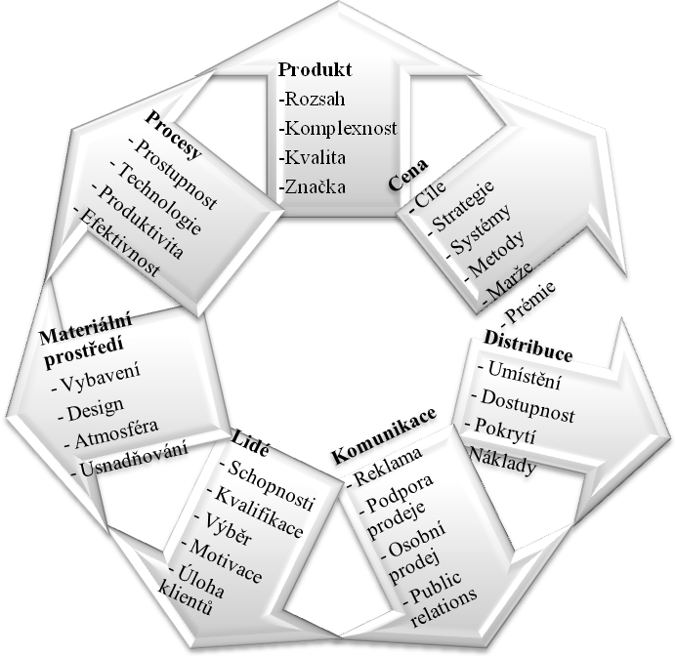
Zdroj: upraveno dle Janečková (2003, s. 24)
Obr. 1 Marketingový mix dle „7P“

Produkt
Produkt zaujímá své dominantní postavení v rámci nástrojů marketingového mixu. Jedná se o jakoukoliv nabídku, která má své určení pro trh, a jejím účelem je uspokojit potřeby. Dle definice Matušínské (Matušínská, 2009, s. 50) finanční produkt vyjadřuje: „službu, která je poskytována zákazníkovi finančních institucí na finančním trhu.“ Produkt je tedy výsledkem lidské práce. Jeho úkolem je spotřeba a především uspokojování lidských přání a tužeb. Je tedy jasné, že vrámci marketingu nevyjadřuje produkt pouze statek, ale jedná se tedy o všechno, co lze prodat či naopak koupit (Heczková, 2003). Podrobněji lze produkt pojmout jako službu, události, místa, organizace i myšlenky (Kotler, 2004). Každý produkt prochází jakýmsi životním cyklem. Každá z firem se snaží o to, aby jejich produkt uspěl na trhu a je tedy důležité umět předvídat potřeby a přání zákazníka (Matušínská, 2009).
Na každý nákup produktu působí celá řada aspektů a jednotlivé vrstvy produktu znázorňují, k čemu přesně bude sloužit pro své spotřebitele. Produkt je složen ze tří vrstev. Jedná se o jádro produktu, rozšířený produkt a produkt širší. „Jádro představuje všechno to, co zákazník užívá pro svůj vlastní užitek, který mu produkt přinese. Je tvořen základními přínosy, které spotřebitelé hledají a řeší jejich problémy“ (Kotler, 2007, s. 615). Rozšířený produkt v sobě ukrývá kvalitu, provedení a design. Totální neboli širší produkt je nejdůležitější. Ten v sobě ukrývá dodatečné služby zákazníkovi. Jde tedy o servis, splátkový prodej a jiné. Vše je podrobně zaznamenáno na následujícím obrázku č. 2.
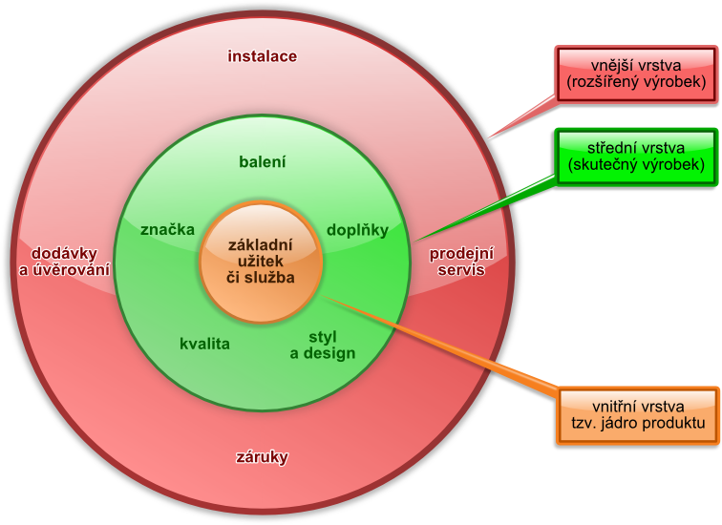
Zdroj: Webový portál Halek.info
Obr. 2 Tři vrstvy produktu

Produkt má také svůj životní cyklus. Tímto je myšlená doba, po kterou je produkt zákazníkovi na trhu nabízen. Prochází čtyřmi fázemi. Jde o zavádění, růst, zralost a úpadek. Odlišují se od sebe především objemem a strukturou nákladů, ziskem a využitím dalších prvků marketingového mixu (Matušínská, 2009). Dle autora Foreta (Foret, 2011, s. 102) lze životní cyklus produktu definovat jako: „Tržní životnost výrobku lze definovat jako dobu, po kterou je výrobek (služba) schopen se na trhu udržet a být prodáván za přijatelných marketingových podmínek.“ Pro představu je uveden cyklus na následujícím obrázku č. 3.
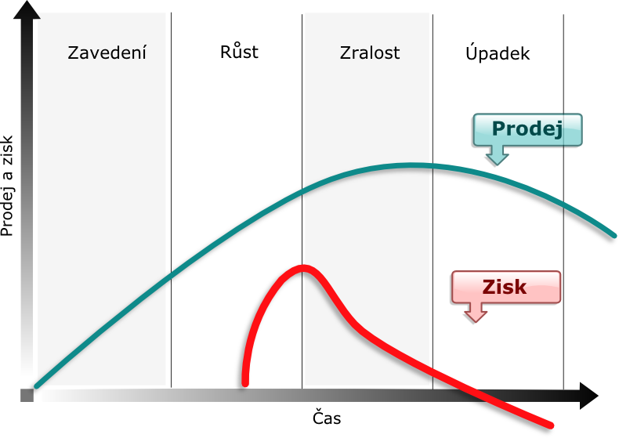
Zdroj: Webový portál Halek.info
Obr. 3 Životní cyklus produktu

Cena
Cena je dle definice (Foret, 2005, s. 113) definována na základě tří hledisek. Tato definice tedy zní: „Z marketingového hlediska představuje cena sumu peněz, množství výrobků a nebo objem služeb, které je kupující ochoten prodávajícímu poskytnout jako protihodnotu za právo užívat určitý výrobek nebo službu. Z hlediska kupujícího vyjadřuje cena hodnotu určitého produktu, tj. poměr mezi jeho vnímanou kvalitou a množstvím peněz, které je za tento produkt požadováno. Z ekonomického hlediska je cena kompromisem mezi nabídkou a poptávkou a označuje se jako rovnovážná cena.“
Cena každopádně tvoří velice důležitý prvek marketingového mixu, neboť jde o velice flexibilní prvek, který také přináší zdroj informací a je symbolem hodnoty. Jedná se také o nástroj komunikační aktivity a je citlivá vůči regulaci v oblasti cen (Matušínská, 2009). U ceny je důležité, aby byla vytvořená strategie a tedy i její cíl. Někdy se jedná o totožnou strategii se strategií samotné firmy. Pro definici ceny je zapotřebí znát náklady, konkurenci a také hodnotu služby pro zákazníka (Heczková, 2003). Je vhodné také sestavovat konkurenční strategii a analýzu konkurence. Na základě těchto strategií získá firma silnější pozici vůči konkurenci na trhu a přinese tak strategickou výhodu. V rámci analýzy jsou poté hodnoceny klíčové body, jako je hodnocení strategie, cíle, silných a slabých stránek a další (Kotler, 2007).

Distribuce
Distribuce je proces, který je definován takto (Matušínská, 2009., s. 93): „Produkt se tímto procesem dostává ke správnému zákazníkovi, na správné místo, ve správném množství, stavu a čase. Představuje celý komplex činností zaměřených na výběr kanálů prodeje a všechny procesy spjaté s pohybem produktu od poskytovatele ke konečnému spotřebiteli.“ V rámci marketingového pojetí patří k těm důležitým procesům (Foret, 2005):
Fyzická distribuce – zabývá se přepravou, skladováním a řízením zásob tak, aby bylo vždy dosaženo uspokojení zákazníka.
Změna vztahů vlastníka – umožňuje, aby zákazník mohl využívat zakoupené služby nebo předměty.
Dobrovolné a podpůrné činnosti – k těmto činnostem spadá organizování výzkumu, poradenské činnosti, pojišťovnictví a jiné.

Komunikační mix
Marketingová komunikace, neboli komunikační mix, v sobě skrývá veškeré typy a formy komunikace. Ty firma využívá k ovlivnění znalostí, postojů a chování zákazníka k produktu či službě. Marketingová komunikace se pojí s plánovanou i neplánovanou komunikací v rámci firmy. Dá se ztotožnit s marketingovým mixem, který je jejím užším pojetím (Matušínská, 2009). Většinou se v rámci komunikačního mixu setkáváme s pěti tradičními prvky. Jedná se o reklamu, podporu prodeje, public relations, osobní prodej a přímý marketing.
Reklama – co se týče definice reklamy, neexistuje jednotná definice. Například dle Clemente (Clemente, 2004, s. 233) je definice tato: „Jedna z hlavních součástí marketingového komunikačního mixu, která zahrnuje použití placených médií ke sdělení informací o produktu, službě, organizaci nebo myšlence s cílem přesvědčit.“ Další, kdo reklamu definoval, byl Kotler (Kotler, 2007, s. 855): „Reklamu definujeme jako jakoukoliv placenou formu neosobní prezentace a propagace myšlenek, zboží nebo služeb identifikovaného sponzora, prostřednictvím hromadných médií jako jsou noviny, časopisy, televize či rádio.“
Podpora prodeje – představuje soubor různorodých motivačních nástrojů, které mají převážně krátkodobý charakter. Jejich úkolem je stimulace rychlejších či větších nákupů produktů (Matušínská, 2007). Zaměřuje se na distribuční cesty nebo na konečného spotřebitele. Nákup produktu se stává zajímavější, pokud se využívají prémie, soutěže, reklamy a dárkové předměty (Vaštíková, 2003).
Public relations (vztahy s veřejností) – jsou definovány jako: „plánovitá a systematická činnost, jejímž cílem je vytvářet a upevňovat důvěru, porozumění a dobré vztahy organizace s klíčovými, důležitými skupinami veřejnosti.“ (Foret, 2011, s. 209) PR mají svou funkci v rámci managementu a vycházejí z dlouhodobé strategie společnosti. Jejich cílem je budování důvěryhodnosti organizace. Úkolem je vytváření podnikové identity, pořádání kampaní, zastupování organizace na jednáních a organizování různých kulturních akcí (Vaštíková, 2003).
Osobní prodej – představuje formu osobní komunikace se zákazníkem. Cílem osobního prodeje je dosáhnout prodeje produktu. Jedná se o velmi nákladnou avšak efektivní činnost a formu komunikace. Osobní prodej by měl být nastaven úzce a trvale a je tedy pak mezi těmi hlavními prvky marketingového mixu (Vaštíková, 2003). Základní výhodou je osobní kontakt s klientem a tedy bezprostřední reakce na jeho chování. Jsou díky němu udržovány vztahy se zákazníky a je vytvářená reálná představa vzniku prodeje nového (Foret, 2005).
Přímý marketing – na jeho základě dochází ke kontaktu se stávajícím či potenciálním klientem za účelem vyvolání zpětné a tedy i měřitelné reakce. K účelům přímého marketingu jsou využita média, díky nimž je umožněn přímý kontakt. Jedná se tedy o email, telefon a jiné (Matušínská, 2007). Současná doba tento prvek marketingového mixu velice uznává a také s ním pracuje a rozvíjí ho. Dochází k neustálému rozšiřování techniky a tedy i možností komunikace s klienty (Vaštíková, 2003).

Lidé
Když dochází v rámci organizace ke správnému uplatnění řízení lidských zdrojů, může finanční instituce na trhu získat svou konkurenční výhodu. K těmto účelům jsou využívány školení, motivování pracovníků a také jejich stabilizace, čímž je dosaženo lepší úrovně nežli má konkurence (Matušínská, 2009). Největší význam má prvek lidé v organizaci, kde jsou poskytovány služby ve spojení s kontaktem s klientem a mzdy utváří značný podíl z nákladů. Jako příkladem může být poradenská společnost (Vaštíková, 2003).

Procesy
Procesy přestavují všechny činnosti, postupy a mechanismy díky nimž je služba vyráběna a dodávaná zákazníkovi. V rámci procesu dochází často k přímému kontaktu s klientem v určitém měřitelném období. Přímý kontakt většinou již bývá nahrazen za pomoci internetu nebo automatů (Vaštíková 2008). Procesy jsou děleny dle tří systémů: masový, zakázkový a profesionální. Služby masové mají nízkou interakci avšak jednotnou úpravu poskytovaných služeb. Do této oblastí patří služby finanční, bankovní a služby z oblasti cestovního ruchu. Zakázkové služby se již přizpůsobují více klientovi. Je zde již střední míra kontaktu s klientem. Patří zde služby typu opravny, montáže či jiných osobních služeb. Profesionální služby jsou poskytovány prostřednictvím specialistů a odborníků. Je tedy vyžadována odborná kvalifikace. Kontakt s klientem je již veliký. Mezi ně řadíme služby typu právnické, zdravotnické a jinak poradenské.

Materiální prostředí
Materiální prostředí zobrazuje vše, co firmu obklopuje. „Řešení materiálního prostředí začíná již při tvorbě exteriéru, který se podílí na vnější stimulaci zákazníka a pokračuje v zařizování interiéru, jež je součástí vnitřní stimulace zákazníků. Materiální prostředí se významně spolupodílí na kvalitě služby. Je tvořeno nehmotnými prvky (hluk, hudba, vůně), prostorovými prvky (velikost místnosti, zařízení, nábytek) a značkami a symboly (emoce, očekávání)“ (Qmprof, n. d.). V marketingu služeb jsou rozlišovány dva typy materiálního prostředí. Jedná o typ periferní a základní. Periferní nemá vlastní hodnotu. Jde o prvek, který ke službě náleží a zákazník si ho odnese (jízdenka vizitka). Základní prostředí klient vlastnit nemůže. Dochází k podílení se na utváření image služby. Než se klient pro nabízenou službu rozhodne, nejprve ohodnotí znaky viditelné nebo ty které ho obklopují (Vaštíková 2003).

Charakteristika vybrané společnosti
Tato kapitola je zaměřena na seznámení se základní charakteristikou a profilem zvolené společnosti. K psaní bakalářské práce byla vybrána finanční společnost Partners Financial Services, a. s. V následujících částech je představena její činnost, strategie a filozofie, se kterou pracuje.

Historie, činnost firmy a její filosofie
Akciová společnost Partners zahájila svou činnost na českém trhu v roce 2007. Jejím cílem bylo stát se jedničkou a uznávanou společností na finančním trhu. U zrodu stáli významné osobnosti, které již mají svou finančně poradenskou činnost odzkoušenou v rámci jiné společnosti OVB. Rozhodli se vytvořit svou novou a lepší společnost. Tak tedy došlo ke vzniku Partners.
Činností, kterou se společnost zabývá je poskytování nezávislého finančního poradenství. Heslo, kterým se řídí je obsaženo v jejich sloganu, který zní:“Finanční poradenství jinak“. Jinak je to právě ve třech podmínkách, které si stanovují u své práce s klientem. Na prvním místě musí být vytvořena důvěra. Jde o to, že klient musí 100% svému poradci věřit a nic mu tedy nezamlčet. Jen tak mu může být vymyšlen plán, na základě kterého ušetří. Druhým pravidlem je informovanost. Klient musí poradci oznamovat jakoukoliv změnu v jeho životě, na základě které dojde k úpravě finančního plánu. Třetím bodem je cena. U Partners hraje hlavní roli především to, že poskytované služby jsou bezplatné. Jednou cenou, kterou poradce od klienta žádá, je pozitivní reference jeho okolí. Tak tedy Partners získává nové a především informované klienty.

Cesta k řešení a systém spolupráce
Na českém trhu sídlí řada finančních institucí, jako jsou pojišťovny, banky a jiné. Úkolem analytiků společnosti Partners je z tohoto velkého množství vybrat ty, které jsou pro klienty užitečné a bezpečné. Tento výběr probíhá na základě pevně daných kritérií. Jde o kapitálovou sílu, tedy fakt, že klientovi nemůže být doporučena společnost, která nemá své kapitálové zázemí. Partners také dbá na tradici. Tedy spolupracuje pouze s firmami, které se na trhu nachází již řadu let a jsou teda známé a prověřené. Dalším kritériem je proklientský přístup a tedy to, že jsou vybírány společnosti, které jsou tady jednak pro společnost, tak i pro jejich klienty. Partners dále tlačí na banky, aby se zamysleli nad svou poplatkovou strukturou, jelikož některé organizace jsou v tomto směru nepřiměřeně drahé.
Společnosti, které tyto kritéria splňují, se dostávají pod drobnohled specialistů. Společnost jedná v dnešní době s okolo padesáti obchodních partnerů. Poradce se snaží z těchto vybraných partnerů zvolit ty nejlepší a nejvhodnější. Pro lepší přehled o klientech je vtvořen databázový systém FIP, kde jsou uloženy veškeré potřebné a zjištěné informace o klientech.
Všichni poradci, kteří ve společnosti pracují, se řídí systémem spolupráce APS. Jde o zkratku tří slov: Analýza, Poradenství a Servis. Analýza je základním kamenem první schůzky. Jde o schůzku, která není nijak závazná, je pro klienta pouze informativní. V rámci této první schůzky se poradce seznámí s portfoliem klienta a má tedy možnost se připravit na schůzku druhou. Tou je tedy poradenství. Zde je již klientovi předložen navržený plán se změnami a doporučeními. Je tedy na klientovi, zda se rozhodne s Partners spolupracovat či nikoliv. Pokud si domluví pravidla, dojde ke spolupráci. Vše může být podepsáno na místě, jelikož každý z poradců má absolvovanou zkoušku z ČNB a tak tedy ušetří klientovi čas, nemusí absolvovat schůzky v dalších pobočkách bank a pojišťoven. Na závěr je zde servis. Na tom si společnost zakládá nejvíce. Jde o to, aby kontakt s klientem nebyl přerušen. Pokud si klient schůzku nevyžádá sám, tak se poradce minimálně jednou ročně ozve, aby zjistil, co se změnilo a co je tedy zapotřebí upravit v rámci finančního plánu.
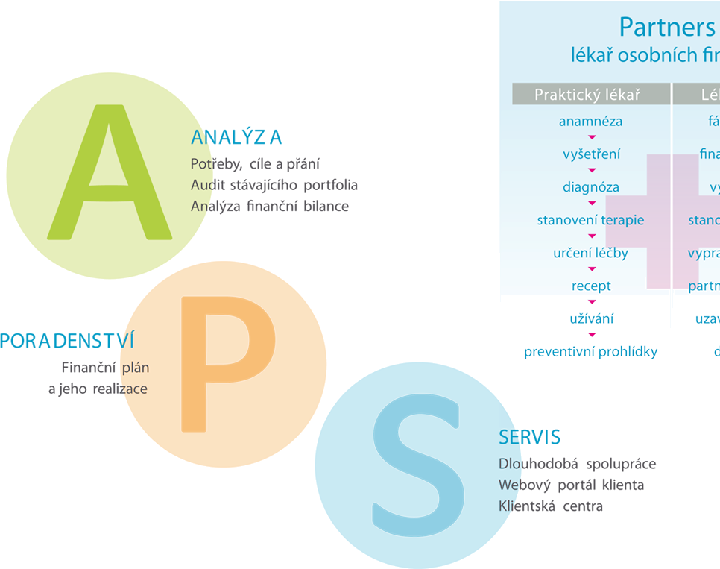

Interní materiály společnosti Partners Financial Services, a. s.
Obr. 4 APS

Vize, poslání a strategie
Společnost Partners má stanoveny základní vize, na základě kterých se řídí celá struktura. Tyto vize nalezneme i na portfoliu společnosti v rámci webových stránek. Vize tedy zní:

„Jsme symbolem novodobého finančního plánování.
Měníme dějiny finančního poradenství.
Jsme hrdi, že jsme Partners“ (Partners, n. d.).

Posláním pro společnost Partners je vnímat klienty jako jedinečnou osobnost, které mají své vlastní cíle v životě. Posláním samotné společnosti je poté navyšování životní úrovně KLIENTŮ a řešení otázek, které se týkají jejich skutečných potřeb. Dále je posláním společnosti vytvářet vhodné prostředí pro podnikatelský úspěch všech PORADCŮ. Pro to, aby bylo vše vykonáno na základě profesionality, je vzdělání poradců rozvíjeno a vše působí na jejich potenciál. Partners bere jako své poslání určovat FINANČNÍMU PORADENSTVÍ směr a dávat mu důstojnost, která mu náleží.
Společnost Partners má určených svých šest bodů strategie, na základě kterých se řídí a pečlivě je také dodržují. Pro Partners je důležité, aby měli kolem sebe lidi. Nejde však o obyčejné lidi, ale o ty, kteří jsou aktivní, zodpovědní a mají vysokou odbornost. Dalším bodem strategie je značka. Na základě ní je společnost reprezentována a dodává jí důvěryhodnost. S Partners je tedy pojeno i její jméno. Důležitým bodem strategie je dynamicky růst neboli expandovat. Drží se hesla „chceme být všude, kde jste vy“. Finančnímu poradenství je dán ten hlavní rozměr a to díky rozvinutému IT systému a vyvinutým technologiím. Dalším bodem strategie je, že je dbáno na aktivní přístup, inovace a komplexně podávanou službu pro klienty společnosti. Na závěr se zde hovoří o hodnotách, na které jsou klienti hrdí společně s nimi. Jde tady o etiku, odpovědnost a disciplínu firemní kultury. Základní hodnotou je především zájem o klienta (Partners, n. d.).

Informovanost
Doposud byl poradenský finanční trh plný informační asymetrie. Bylo to vše způsobeno nedostatečně podanými informacemi klientům. Ti tedy nemohli vyhodnotit výhodnost či nevýhodnost doporučovaných produktů. Jelikož má společnost Partners dokonale promyšlenou svou cestu k řešení, která je popsána výše, mají v rámci finančního trhu výhodu oproti konkurenci. Cílem společnosti je také zvyšování finanční gramotnosti, jednak široké veřejnosti, tak také i poradců samotných. Ti mají k dispozici nejnovější informace z oblasti finančního trhu a ty jim usnadňují vytváření podkladů pro rozhodování na kvalifikované úrovni.
Společnost chce pomáhat ve finanční gramotnosti lidem v rámci prezentace na předních mediálních sítích a také na svých webových stránkách, které spravují. Jedná se o stránky www.penize.cz a www.finmag.cz. Tyto portály jsou známé a poskytují lidem informace z oblasti finanční sféry. Portál peníze.cz je jedním z nejrychleji rostoucích webových stránek v rámci informovanosti o oblasti financi. Finmag.cz je oproti tomu alternativním názorovým webem, který hovoří o penězích v mnohem širších souvislostech.

Metodika práce
Následující kapitola je zaměřena na základní metody a postupy, které jsou použity v této bakalářské práci. K potřebné optimalizaci marketingového mixu a stanovení cílů u zvolené společnosti Partners, byly tedy použity následující postupy. Jedná se o:
Analýzu marketingového mixu
SWOT analýza

Analýza marketingového mixu
Pro sestavení analýzy marketingového mixu u společnosti Partners Financial Service, a. s. byly použity materiály, které byly sestaveny na základě informací poskytnutých jednak samotnou společností Partners, tedy za využití sekundárních zdrojů a také na základě pozorovací metody u poradců během výkonu své činnosti.
V rámci čtvrté kapitoly jsou analyzovány jednotlivé prvky marketingového mixu, které společnost využívá. Dopodrobna jsou zde tedy rozebrány prvky: produktu, ceny, distribuce a komunikačního mixu, který v sobě ukrývá reklamu, podporu prodeje a PR.

SWOT analýza společnosti
SWOT analýza představuje jeden z typů, jak analyzovat stav firmy, podniku či nějaké jiné organizace. Je zhodnocována na základě čtyř hledisek: silné a slabé stránky, příležitosti a hrozby. Cílem analýzy je posouzení vnitřních předpokladů firmy, které jsou základním kamenem pro podnikatelský záměr. (Heczková 2003) Přesná definice dle internetového portálu zní takto: „SWOT analýza je univerzální analytická technika zaměřená na zhodnocení vnitřních a vnějších faktorů ovlivňujících úspěšnost organizace nebo nějakého konkrétního záměru (například nového produktu či služby). Nejčastěji je SWOT analýza používána jako situační analýza v rámci strategického řízení. Autorem SWOT analýzy je Albert Humphrey, který ji navrhl v šedesátých letech 20. století. SWOT je akronym z počátečních písmen anglických názvů jednotlivých faktorů:
Strengths - silné stránky
Weaknesses - slabé stránky
Opportunities - příležitosti
Threats – hrozby“ (Managementmania, n. d.)
Metoda SWOT analýzy může být používána pro analýzu produktu vlastního nebo také pro analýzu konkurence. U této metody můžeme narazit také na dříve nespecifikované problémy, a tedy najít výhodu pro firmu, oproti konkurenční společnosti. Na základě rozebrání silných a slabých stránek u konkurence má poté firma možnost upravovat své cíle, aby byly efektivní. Dojde k zaměření v oblastech, kde je potřeba a kde právě konkurenční firma má své nedostatky a pro námi analyzovanou firmu je zjištěna konkurenční výhoda.
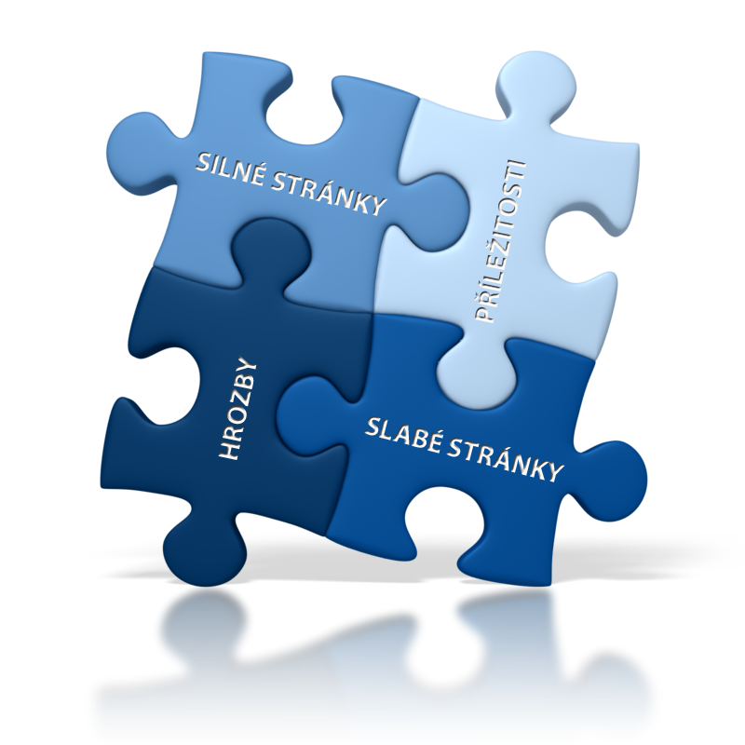
Zdroj: Webový portál braintools
Obr. 5 Diagram SWOT analýzy

Praktické pojetí marketingového mixu
Čtvrtá kapitola bakalářské práce je již prakticky zaměřena. Dochází zde k převodu poznatků z teoretické části do praxe. Zaměřuje se na samotnou analýzu vybrané společností Partners Financial Services, a. s. Konkrétně je zde rozebráno sedm prvků marketingového mixu u finančních služeb. Jako prvek navíc je zvolena analýza SWOT, která podává bližší informace a možnost seznámit se se společností.

Analýza marketingového mixu společnosti
Díky pohledu na firmu z hlediska praktického došlo k vypracování sedmi prvků marketingového mixu. V tomto případě byl rozebírán mix služeb, který v sobě skrývá sedm prvků. Tyto prvky jsou v následující části práce podrobně popsány.

Produkt
Pro společnost Partners je produktem služba, kterou poskytuje všem svým klientům. Jedná se tedy o komplexní službu finančního poradenství se všemi službami s ním spojeným. Cílem pro poradce je nalézt pro své klienty produkty, tedy službu, která pro něj bude nejvhodněji sestavená a tedy i nejlepší. Tyto služby poté klientům napomáhají v řešení obtížných životních situací a udržení jejich životního standardu na úrovni, kterou si žádají s vidinou lepší budoucnosti.
Pro to, aby mohla být podaná komplexní služba klientovi, je zapotřebí spolupráce s vhodnými osobními partnery. Na českém trhu působí řada společností, které se finančními službami zabývají. Těchto společností je přes 600. Mezi nimi se objevují banky, spořitelny, hypotéční domy či pojišťovny a jiné. Partners díky svým zkušeným analytikům a jejich vybudované cestě k řešení, která byla popsána v rámci teoretické části, spolupracují pouze s těmi předními společnostmi na trhu. Na základě tohoto výběru je klientům zaručena kvalita, spolehlivost a jistota.
Partners podává svým klientům komplexní služby. V průběhu první schůzky, analýzy, se poradce zaměřuje na jednotlivé programy, které jsou pro klienta v jeho současné situaci důležité. Zabývají se ochranou vybudovaných příjmů a hodnot, bydlením, přípravou na budoucnost – rentou a vytvořením rezervy, zabezpečením dětí, ochranou majetku, bankovními službami a daňovou optimalizací.

Cena
Cena je důležitou součástí marketingového mixu. Jak už bylo řečeno v charakteristice firmy, má Partners své stanovené heslo, kterým se řídí. Jde o heslo: „Finanční poradenství JINAK“. Jinak je to právě s cenou. Služby, které poradci svým klientům poskytují, jsou naprosto bezplatné, nejsou však zcela zadarmo. Jediná cena, která je žádána za služby, je požadovaná reference klientovu okolí. Tak jsou tedy poskytnuty nové kontakty na známé a příbuzné, kteří se mohou stát potenciálními klienty. Podmínka zde však je ta, že klient, který tyto kontakty poskytl, musí svým známým dát vědět o tom, že je poradce v nejbližší době bude volat. Tak se předejde tzv. studeným kontaktů a nevědomosti ze strany nového potenciálního klienta.

Distribuce
Partners má ve své vizi vidinu dostupnosti svých služeb pro klienty v každém koutě České republiky. Neustále se pracuje na rozšiřování poboček a tvorbě klientských center. Poradci mohou být tedy zastiženi ve více jak dvou stovkách kanceláří, které se nacházejí po celé republice, nyní už i v menších městech. Kanceláře jsou moderní a zrekonstruované pro pohodlí svých klientů. Hlavním sídlem poradců jsou však klientská centra. Těch je přes dvacet na území ČR a stále se budují nové. Přímo v prostorech, či v blízkosti KC jsou umístěny bankomaty bankovních služeb Partners, které jsou ve spolupráci s UniCredit Bank.
Partners má dále vybudované své centrály, které tvoří pro společnost obrovské zázemí v podobě analytiků a specialistů, kteří rozhodují o výběru vhodných obchodních partnerů z finančního trhu pro jejich klienty. Tyto centrály mají své sídlo v Praze a v Brně. V současné době je vybudována centrála také u sousedů v polských Katowicích. V roce 2014 došlo k expanzi na polský trh a je v plánu i další rozšiřování firmy.

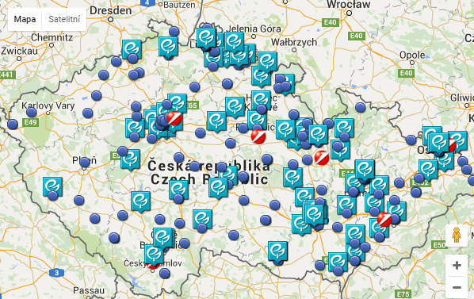
- POBOČKA
- KANCELÁŘ
Zdroj: Webový portál braintools
Obr. 6 Mapa poboček a mapa kanceláří

Komunikační mix
Správně vytvořený komunikační mix u společnosti, dává základ pro vhodnou propagaci na trhu. Je zde kladen velký důraz na kontakt s klientem, tedy na dlouhodobou spolupráci, jinak řečeno servis. Servis je předmětem třetí schůzky v rámci spolupráce APS, o které bylo zmíněno v teoretické části bakalářské práce. Poradce z Partners se se svými klienty setkává minimálně jednou ročně, pokud se klient neozve s požadavky sám. Pokud je potřeba, jsou schůzky i častěji. V rámci nich jsou projednávány úpravy u vytvořených finančních plánů, které se odvíjí u změn přání, potřeb a událostí v životě klienta.
V rámci komunikačního mixu neboli propagace společnosti jsou využívány různé nástroje, díky kterým se dostává společnost do podvědomí stávajících, ale i případných budoucích klientů. Na základě propagace dochází k oslovení veřejnosti za pomoci médií v různých reklamních kampaních. Je využíván internet, rádio, televize či jiná inzerce v tiskovinách.

Reklama
Společnost začala intenzivně pracovat na svém reklamním spotu již od roku 2007. Cílem kampaně bylo obeznámit širokou veřejnost s tím, že finanční poradenství existuje a pomalu přichází mezi nás. A získat přehled o společnosti Partners. Jedním z účelů bylo také to, že byla kampaň soustředěna na nábor nových poradců a tedy i podpora vlastní poradenské sítě. Cílovou skupinou kampaně byla široká veřejnost a potenciální poradci. Hlavním účelem bylo poté poukázání na filozofii Partners a přiblížení lidem heslo: „Finanční poradenství jinak.“
Partners používá jednak indoor reklamu a to v podobě propagačních materiálů, které má vytvořeny pro své současné i potenciální klienty. Materiály jsou umisťovány v prostorách kanceláří i klientských center na stojanech tak, aby byly pro klienty lákavé. Stojany jsou umístěny jednak u velkých otvíracích skleněných dveří, tak všude v prostoru. Jsou tedy neustále na očích a klienti do nich mohou kdykoliv nahlédnout. Pro dlouholeté a bonitní klienty jsou připravovány dárky v podobě propagačních materiálů, jako jsou propisky či pouzdra na vizitky a jiné.
Druhým způsobem reklamy je reklama outdoor. Ta je zaměřena ve velkých městech a to Praha a Brno. V Praze jsou vybudovány i osvětlené plochy, které jsou umístěny na frekventovaných a viditelných místech. V Brně jsou k outdoor reklamě pronajaté polepy tramvajových souprav.
Třetím způsobem je reklama v tisku. K tiskové inzerci jsou použité noviny, jako je Mladá fronta Dnes, Deník a Hospodářské noviny. Rok 2008 přinesl Partners možnost spravovat a vydávat časopis Finanční magazín. Ten nebyl určen pouze pro veřejnost, která se financemi zabývá, ale právě byl psán tak, aby zaujal i veřejnost neodbornou. Dodnes vychází jednou měsíčně. Na internetu se vyskytovala jednu dobu i placená bannerová reklama v podobě proužků po stranách internetových stránek vybraných finančních serverů. V době, kdy se začalo pracovat na první reklamě v tisku, započal také zájem společnosti rozvíjet své webové stránky partners.cz a spravování serverů finmag.cz a dodnes nejvýznamnějšímu finančnímu serveru penize.cz
Čtvrtým způsobem reklamy, kterou společnost využívá, je reklama v televizi. Každým rokem se Partners zaměřovala na své reklamní kampaně a docházelo tak k jejich neustálému vylepšování. Na počátku své existence byli zapojeni i do televizního pořadu „Krotitelé dluhů“, který byl vysílán ČT1. Vystupovali zde poradci společnosti Partners a řešili extrémní životní situace, na kterých bylo poukázáno to, kam až je člověk schopen ve svém životě zajít a jak hluboko může klesnout. Od roku 2010 byly vysílány první televizní reklamní spoty. Jaro 2011 přineslo animované reklamy, které byly vysílány na televizních stanicích Prima a PrimaCool. Jednalo se o 15ti sekundové video, které během svého vývoje zobrazeného na křivce, poukazovalo na všechny programy, které mohou poradci společně s obchodními partnery vyřešit.
V roce 2012 byla reklamní kampaň zaměřena na minisérii tří spotů, které byly již hrány profi herci. Měly poukazovat na to, že u lidí stálé převládá pocit, že si o své finance dokážou pečovat sami. Proto tato reklama chce ukázat, že je důležité své finance svěřit odborníkům, tedy poradcům ze společnosti Partners, kteří se ve financích orientují a je potřeba se k tomuto oboru stavět stejně jako k jiným. Jedním ze spotů je příkladem, kdy kutil si chce vše zvládnout sám a má to katastrofální důsledky. Odborné otázky by tedy měly být řešeny odborníky. Tak jako je tomu i v případě, kdy nám je špatně, tak se svěříme do rukou lékařů. Tento typ reklamy byl zrežírován Petrem Čtvrtníčkem a hlavní roli si zde zahrál představitel známého létajícího Čestmíra, pan Lukáš Bech. Komentář ke spotům namluvil Jiří Dvořák. Spoty byly přes rok vysílány na kanálech stanice Prima – PrimaCool, Prima Family a Prima Love. Většinou byly použity v pauzách zábavných pořadů či filmů. To tedy přispělo k tomu, že byl spot viděn několika miliony diváků a ne pouze jednou.
Posledním typem reklamy, kterou Partners využívá je reklama na internetu. Internetová reklama byla zapojena trošku později než reklamy předešlé. Styl této reklamy je poněkud jinak designově pojat. Jsou využívány reklamní bannery na sociální síti Facebook, na vyhledávačích Seznam či Google. Byla zapojena také reklamní videa, která jsou spouštěná přes aplikaci VideoAds. Na známém serveru YouTube můžeme také shlédnout všechna speciální virální videa. K reklamě přispívá také design webových stránek, který je neustále upravován a vylepšován. Webové stránky můžeme nalézt na www.partners.cz. Ten slouží také k motivaci jeho návštěvníků. Ti zde mají možnost zanechat v kontaktním formuláři své osobní údaje a projevit tedy o finanční poradenství zájem. Takto přijatý klient je již snadno přidělen ke vhodnému poradci (Interní materiály společnosti Partners).

Lidé
Jak už bylo řečeno u filozofie i strategie společnosti, jsou zaměřeni především na svůj přístup ke klientům, ale nezapomínají ani na své interní zaměstnance, tedy poradce a manažery. Pro ty má společnost vytvořen kvalitní systém školení, na základě kterého jim napomáhá v jejich osobním i kariérním růstu.
Poradci mohou využívat také vzdělávacího programu v rámci Mendelovy univerzity v Brně, který byl založen ve spolupráci právě s Partners. Je zde pro ně otevřen studijní obor s názvem „Finance a investiční management“. Může se stát dalším krokem ve vzdělání pro poradce, ale také je vhodný pro studenty, kteří uvažují o své kariéře ve finanční sféře. Tímto studijním oborem uskutečňuje Partners svůj krok, který má stanoven ve svých vizích a to tedy být symbolem novodobého finančního podnikání.
Partners spolupracuje také se svou dceřinou společností Partners Akademie. Toto spojení přivedlo v roce 2011 do ČR certifikát €FA™. Ten potvrzuje to, že poradci a lidé z Partners mají vysoké odborné znalosti a byli první, kdo tento certifikát v Česku obdrželi.
Významným projektem, na kterém společnost pracuje, je Den finanční gramotnosti. Ten je pořádán každoročně dne 8. září a pracuje se na schválení tohoto dne jako Dne finanční gramotnosti oficiálně. K tomuto projektu byl spuštěn zábavně naučný web www.denfinancigramotnosti.cz. Zde nalezneme řadu užitečných a praktických rad a také slovník finančních pojmů (denfinancnigramotnosti,n.d.).
Co se týče kariérního rozvoje u společnosti Partners vše je závislé na jednotlivcích a jejich výkonech. Růst v rámci kariéry je dán přesně vytvořeným plánem v rámci společnosti. Jsou zde definovány pozice a podmínky, které je zapotřebí k postupu výše splnit.
• Trainee - T
• Consultant - C
• Senior Consultant - SC
• Team Manager – M1
• Executive Manager – M2
• Senior Manager – M3
• Director – D1
• Senior Director – D2
• Partner – D3
Vstup do společnosti začíná samozřejmě proškolením a složením písemných a ústních zkoušek. Po úspěšném složení se poradce dostává na první stupeň kariérního žebříčku a to tedy na pozici Trainee. Má za úkol získat certifikát u ČNB, což je základním podmínkou postupu a výkonu práce poradce. Po složení certifikací automaticky postupuje na pozici Consultant. V tuto chvíli již na poradce čekají manažerské pozice. Mají možnost budovat si svůj tým, vézt ho a zvyšovat si své řídící schopnosti. Čím vyšší pozice poradce dosáhne, tím méně poradenské práce vykonává a již se zaměřuje pouze na manažerské práce. Jde tedy o vedení, školení, budování a předávání zkušeností a dovedností spolupracovníkům a nováčkům ve společnosti. Na manažerské pozice navazují pozice ředitelské. Ty již pojí svou činnost se strategickým řízením ve společnosti a to prostřednictvím Ředitelské rady (Partners, n. d.).
Proto, aby mohla být ve společnosti Partners vykonávána pozice poradce je zapotřebí splňovat daná kritéria. Je zapotřebí, aby měl uchazeč ukončené minimálně středoškolské vzdělání s maturitou. Samozřejmostí je čistý výpis z rejstříku trestu, splněné registrace u ČNB a především chuť se vzdělávat a profesně rozvíjet. Vzdělání ve financích podmínkou není. Každý má šanci se stát odborníkem díky profesionálnímu školení a také na základě samovzdělávání. V nabídce je mnoho druhů školení a kurzů, které mohou pracovníci využívat. Tím, že jsou splněny všechny stanovené podmínky má poradce možnost podnikat na vlastní kůži. Díky pevnému zázemí centrál, má své místo v rámci struktury a také v KC. Může využívat zaměstnaneckých výhod a pracovat flexibilně dle svých časových možností. Náplň práce poradce je pomoci klientům s plněním cílů, přání a potřeb, které mají ve svých financích. Mohou budovat svůj tým a zasloužit se tak o vybudování vlastní struktury a postavení KC. Odměnou pro poradce jsou provize, které jsou pevně dané dle provizního systému. Tyto provize jsou vypláceny na základě zprostředkování produktů v rámci finančního portfolia.
Manažerem týmu se může stát kterýkoliv z poradců. Musí již být na profesionální úrovni ve svém oboru a zároveň také být kvalitním a schopným vedoucím pro své spolupracovníky. Všechny požadavky, které musí plnit poradci, musí plnit také i manažeři. Manažer, jak v Partners tak v jiné společnosti, musí být především silnou osobností, která má manažerské předpoklady, umí tedy rozvíjet svůj tým, vézt ho a motivovat. Hlavní náplň práce manažera je vedení pohovorů se spolupracovníky, předávání získaných dovedností, školení a budování týmu i klientská centra. Manažer v Partners má také nárok na vyplácení management money. Jedná se tedy o podíl na zisku v rámci celé společnosti. Od roku 2011 se manažeři, kteří dosáhli pozice M2, mohou zapojovat do akciového programu, který Partners vede.

Procesy
Proces je cesta, jakým způsobem se dostane informace ke klientovi. Jedná se tedy o komunikaci, která je s klientem vedena v rámci osobních schůzek. Tyto schůzky se mohou konat v prostorech kanceláří, KC, nebo tam, kde si klient určí. Zkoušky, které poradci skládají u ČNB, umožňují poradcům usnadnit klientům starosti a převezmou na sebe veškeré požadavky, které klient má, a vyřídí je za něj. Ušetří jim tedy čas s obcházením poboček všech obchodních partnerů. V případě potřebných dotazů je pro klienty připravena bezplatná klientská linka, nebo možnost kontaktovat poradce prostřednictvím webového portálu partners.cz. Stávajícím klientům jsou rozesílány emaily o novinkách, které jsou pro ně k dispozici na finančním trhu a také o případných akcích pořádaných společností Partners. Klient má možnost svého poradce kdykoliv kontaktovat a pokud nemá žádné důvody proč si schůzku domluvit, je povinností poradce svého klienta v rámci servisu oslovit minimálně jednou ročně.

Materiální prostředí
Prostory poboček, kanceláří a klientských center jsou velice důležité, jelikož zde probíhají veškeré kontakty s klienty. Prostředí musí být příjemné a klient se zde musí především cítit dobře. Vše je vedeno v modro - bílých barvách, stejně tak jako samotné logo společnosti. Design webových stránek a vše spojené se společností je zbarveno úplně ve stejném stylu. Všichni poradci musí mít nejenom kvalitní znalosti, ale musí dobře vypadat a profesionálně se i chovat. Poradci musí dbát na stanovený dresscode, jelikož i špatné oblečení může dobrému poradci překazit jeho schůzku s klientem.

SWOT analýza
Výstup pro analýzu SWOT u společnosti Partners je poznání silných a slabých stránek, příležitostí a hrozeb.
Pro tvorbu této analýzy byly využity především sekundární zdroje v podobě interních materiálů a osobní konzultace s manažerem pobočky. Díky umožněnému přístupu k materiálům určeným pouze pro poradce, byla tvorba analýzy o to jednodušší a přesnější. Byla použita také data z již vytvořené analýzy, která byla sestavena předními představiteli společnosti a v kombinaci s poznatky ze sledování a dalších dokumentů je sestavena následující tabulka, které dává podklad pro analýzu SWOT.

SILNÉ STRÁNKY | SLABÉ STRÁNKY
- Profesionalita a kvalifikace zakladatelů  - Členové světových asociací  - Spolupráce s předními obchodními partnery  - Propracovaný interní systém a systém spolupráce s klienty  - Spolupráce s UniCredit Bank a vlastní bankovní služby  - Informovanost o finančních trzích  - Image a jméno firmy  - Propracovaný kariérový plán a systém odměn | - Krátká působnost na trhu financí a neznalost obyvatel  - Původní odnož společnosti OVB  - Spolupráce jen s některými obchodními partery  - Neznámé organizace  - Oslovování klientů přímo i prostřednictvím studených kontaktů
PŘÍLEŽITOSTI | HROZBY
- Nové možnosti spoření a možnosti investice a ukládání peněz  - Rozšiřování bankovních a finančních produktů  - Systém vzdělávání a informační blok na VŠ  - Účast na společenských akcích | - Hrozba finanční krize  - Konkurenční společnosti v rámci finančního poradenství  - Nedůvěřivost klientů  - Ukončení společnosti

Tab. 1 SWOT analýza pro Partners Financial Services, a. s.

Silné stránky
Společnost Partners byla založena díky známým a především kvalifikovaným odborníkům z oblasti finančního poradenství. Přišli s představou nové společnosti během své působnosti ve společnosti OVB. Rozhodli se osamostatnit a vytvořit společnost novou s lepšími a kvalitními vizemi a filosofií. U zrodu společnosti tedy stáli Kateřina Pálková, původní generální ředitelka, dnes předsedkyně dozorčí rady, Jan Majer a publicista a ekonom Pavel Kohout. V současné době jsou předními akcionáři společnosti ředitel Petr Borkovec a člen dozorčí rady Radim Lukeš. Tyto lidi spojovala touha a láska k financím, chtěli se zdokonalovat a právě díky založení Partners si své představy rozhodli převézt do praxe.
Jako silnou stránku u společnosti považujeme také jejich spolupráci s předními finančními instituty. Mezi významné obchodní partery patří například ČPP, Generali, Pioneer Investment a mnoho dalších. Za významnou je brána také spolupráce s NRZP tedy a Národní radou osob se zdravotním postižením. Cílem je zajištění produktů, které plně vyhovují osobám se zdravotním znevýhodněním. Výhodou tedy je, že je pro tyto osoby možnost zajištění pojištění, hypotéky, možnosti investic či zajištění bankovních produktů. Tím jsou také zvýhodněni vůči konkurenci na trhu. Jsou také členy AFIZu. Jedná se o asociaci finančních a investičních zprostředkovatelů, což poukazuje na jejich profesionalitu a kvalitu. V rámci svých bankovních služeb dále úzce spolupracují s UniCredit Bank.
Silnou stránkou je také výborně propracovaný systém spolupráce s klienty APS, který byl detailněji popsán v rámci teoretické části a charakteristiky společnosti a také cesta k řešení ve spolupráci s klienty. Zaměstnancům slouží interní databázový systém FIP, ve kterém naleznou všechny potřebné údaje o svých klientech včetně jejich portfolia služeb a případné požadavky. K výhodám patří také přehledné a stylové webové stránky, na kterých je neustále pracováno a jsou stále vylepšovány. Pro klienty je zde k dispozici také centrála a zelená linka Partners pro jejich případné dotazy.
Za silnou stránku je pokládaná také spolupráce s médii a informovanost obyvatel. Do podvědomí občanů se dostávají za pomoci internetové reklamy, televizních spotů či článcích v tisku. Jsou správci internetových magazínů penize.cz a finmag.cz.
Partners si také zakládá na své image a reprezentaci firemních prostor. Je dbáno na značku i design celé firmy. Vše je vedeno v modro bílé barvě a je dbáno na dresscode všech zaměstnanců.
Dobře propracovaný kariérový plán a systém odměn dle jednotek za odvedený výkon pomocí jednotek BJ je také silnou stránkou. Body jsou načítány dle odvedených a uzavřených smluv. Je stanoveno přesné zhodnocení za požadovaný počet jednotek. Co se týče kariérového postupu, každý má možnost dostat se výše, záleží však na jeho snaze a cestě jakou si v rámci společnosti zvolí.

Slabé stránky
Jako slabou stránku považujeme krátkodobou působnost společnosti na trhu. I když se zde nachází od roku 2007, nemůže se rovnat společnostem, které zde působí několik desítek let. Bude trvat ještě dlouho, než se těmto tradičním firmám bude rovnat. Je také problém, že není Partners v povědomí všech věkových skupin. Má o něj zájem především mladší skupina obyvatel. Dále je problém i ten, že je Partners odnoží OVB. Ti, kteří se s touto společností v minulosti setkali, mohou mít již své špatné zkušenosti zaryté a jen těžko se rozhodnout „podobné“ společnosti znovu věřit.
Další slabou stránku můžeme nalézt také v podobě silné stránky. Jde poté jen o to, jak na tento fakt pohlédneme, zda negativně či z hlediska pozitivního. Jedná se o to, že Partners spolupracují jen se svými vybranými obchodními partnery. Jak bylo řečeno, díky svým analytikům vybírají jen ty nejlepší a nejvhodnější pro své klienty, kteří vyhoví všem podmínkám spolupráce. Klientům však může na jednu stranu vadit to, že zde nejsou obsaženy některé jim známé společnosti. Také zde může vzniknout problém v tom, že jsou Partners upřednostňovány organizace, které jsou světově proslulé, avšak je tu málokdo zná. Problém je poté ten, že málo lidí rádo experimentuje se svými penězi a tak je tedy nebudou chtít svěřit do rukou společnosti, o které nikdy neslyšeli.
Za slabou stránku považujeme také přímé oslovování klientů nebo využití studených kontaktů. Stálí klienti mají za úkol po první schůzce informovat své známé s tím, že je bude Partners kontaktovat. To se častokrát nestane a nově oslovený člověk tedy nemá zdání o tom, kdo Partners vlastně je. Tím může docházet k tomu, že je telefonát nežádoucí a schůzka nakonec domluvena není.

Příležitosti
Za hlavní příležitost, která je brána u Partners, je možnost spoření a ukládání svých peněz. Využívá se tak produkt investice. Poradenství od společnosti nabízí také řadu produktů ve spojení s bankovními službami UniCredit Bank a je zde velká možnost zhodnocení svých úspor. Na těchto službách je neustále pracováno a jsou vylepšovány.
Jako příležitost je zde vzdělávací program. Ten probíhá ve spojenectví s Mendelovou univerzitou v Brně. Zde mohou poradci využít oboru Finance a investiční management a rozvíjet své znalosti v oblasti finanční sféry. Spojení s jednou z univerzit dává možnost v dalších spolupracích s jinými univerzitami v ČR. Tím bude dosaženo rozšíření informovanosti a zájmu o finanční sféru. Je tomu tak jednak u studentů, tak také u budoucích spolupracovníků. Na vysokých školách začali probíhat i informační bloky o společnosti a její činnosti prostřednictvím prezentací za účelem získání nových poradců a zvýšeni informovanosti. Účastí na různých akcích měst, festivalech a jiných událostí se dostávají do podvědomí občanů a upevňují své jméno díky zvýšené pozornosti.

Hrozby
Hrozby čekají na jakoukoliv společnost na každém rohu. Největší hrozbou je samozřejmě finanční krize, která může opět přijít a která by kartami ve společnosti Partners jistě pořádně zamíchala. Další hrozbou jsou zajisté další konkurenční společnosti, které se vyskytují na finančně poradenském trhu. Je tedy zapotřebí, aby na sebe Partners neustále v pozitivním světle upozorňovalo. Na konci nepůjde o boj mezi kvalitními službami a produkty, ale o to, kdo si svého klienta efektivněji získá na svou stranu.
Další hrozbou může být také nedůvěra, kterou si lidé vybudovali k finančním institucím a také fakt, že se chtějí o své finance raději starat sami.
Tím nejvíce obávaným okamžikem je určitě den, kdy firma zanikne. Navíc pro společnost, která je vybudovaná na základě pyramidového efektu je poté velmi lehce možné, že se nakonec složí jako domeček z karet.

Návrhy a doporučení
Na základě analýzy marketingového mixu společnosti a sestavené analýzy SWOT lze říci, že má společnost své jednotlivé části marketingového mixu velmi dobře sestavené a v rámci SWOT analýzy bylo zjištěno, že převládají především stránky silné. To tedy poukazuje na to, že je marketingový mix opravdu sestaven efektivně a je využíván tak jak má. Hlavním pozitivním prvkem u analýzy je uvedena nastavená spolupráce a zaměření se na klienty a samozřejmě komplexně poskytované služby. Slabé stránky se dají lehce eliminovat a je třeba vychytat ten správný okamžik, jak využít možných příležitostí a vyvarovat se hrozeb, aby vše fungovalo jak má.
V rámci zhodnocení marketingového mixu a analýzy SWOT lze doporučit několik změn a návrhů pro společnost. Tyto změny by přinesly zviditelnění jednak pro občany, tak zjednodušení komunikace mezi poradcem a klienty a také zvýšení informovanosti o klientech v databázi.
Zviditelnění – větší zviditelnění a dostání se do podvědomí obyvatel by bylo možno pomocí polepů aut poradců a také dopravních prostředků veřejné dopravy. Ve velkých městech již jezdí tramvaje s polepy Partners, avšak kdyby se tento způsob reklamy rozšířil i do dalších měst, bylo by to obrovské pozitivum a povědomí občanů o Partners by vzrostlo. Větší zviditelnění by přineslo možnost eliminovat slabou stránku v tom, že lidé o Partners nemají moc povědomí. Tímto způsobem by se alespoň vizuálně dostali do paměti potenciálních klientů.
Zjednodušení systému FIP – pokud by došlo ke zjednodušení databázového systému, se kterým poradci denně pracují, přineslo by urychlení práce poradce a lepší orientaci v programu. Bylo by to plus jednak pro poradce tak pro manažery v rámci zaškolování. Pro ty, kteří systém využívají, by zjednodušený a aktualizovaný databázový systém přinesl rychlejší a lepší orientaci v tomto programu. Tento fakt by rovněž přispěl k příležitostem společnosti obsloužit mnohem více klientů, než bylo doposud možné.
Přístup pro klienty do FIP – pokud by měli klienti alespoň omezený přístup do databázového systému FIP, měli by informace o jakýchkoliv změnách, které byly poradcem, v rámci jejich portfolia, provedeny a měli by tedy nad vším přehled. Mohli by zde také zasílat doporučení, díky nimž by podávali poradcům recenze na jejich práci a také i na celou společnost. Neměli by však přístup k tomu, aby mohli cokoliv v databázi změnit. Byl by to pouze přístup ke čtení dokumentu.
Kontakt – dalším doporučením je zvýšení kontaktu poradců s obchodními partnery, se kterými Partners spolupracuje. Tím, že by se účastnili školení a seminářů, došlo by k vylepšení komunikace, obchodních a mezilidských vztahů. Vylepšením kontaktu mezi jednotlivými obchodními partnery by rovněž došlo k eliminování slabé stránky, která byla uvedena jako neznalost cizích obchodních partnerů. Pokud budou poradci své partnery dobře znát, bude mnohem jednodušší přesvědčit klienta o správnosti volby právě jich.

Závěrem lze říci, že má společnost Partners vhodně sestaven svůj marketingový mix a není tedy potřeba příliš tlačit na vylepšení některých jeho složek. Dbají jednak na interní komunikaci, na své vztahy s klienty a také neustále pracují na vztazích se svými obchodními partnery a společnostmi. Aplikace navržených změn pouze napomůže k zefektivnění služeb, které vylepší i samotné prvky marketingového mixu. Pokud bude společnost stále dbát na své zásady, prvky etiky a mít neustále svůj velký tah na branku, bude se rozvíjet tím správným směrem. Zefektivnění již nastavených prvků povede pouze k vylepšení poskytovaných služeb.

Závěr
Cílem bakalářské práce psané na téma „Marketingový mix vybrané společnosti“ byla provedená charakteristika společnosti a podrobná analýza marketingového mixu za využití speciálních analýz. Pro tuto práci byla vybrána finanční společnost Partners Financial Services, a.s.. Záměr celkové práce byl také naplněn.
Práce byla rozdělena do pěti hlavních kapitol. První kapitola byla zaměřena na teorii. Došlo zde k definici stěžejního pojmu finančních služeb a také marketingového mixu obecně. Dopodrobna zde bylo rozebráno sedm prvků marketingového mixu, které spadají k finančním službám. K sepsání této kapitoly bylo využito primárních zdrojů za použití odborné literatury českých i zahraničních autorů. Pro doplnění potřebných informací se získaly poznatky z internetových zdrojů
Druhá kapitola si kladla za cíl charakterizovat profil vybrané společnosti. Došlo tedy k seznámení se s činností firmy Partners Financial Services, a.s., přiblížení základních poznatků z historie a poukázání na cestu k řešení a systému spolupráce, kterým se společnost řídí.
Praktická část práce se zaměřila na převedení teoretických poznatků do praxe. Byl zde dopodrobna rozebrán marketingový mix společnosti a pro jeho optimalizaci použita analýza SWOT. Došlo tedy k podrobnému náhledu na její silné a slabé stránky, příležitosti a hrozby za využití sekundárních zdrojů.
V závěrečné části došlo k jednoduchému shrnutí a zhodnocení práce a tedy celkové analýzy marketingového mixu a analýzy SWOT. Na základě takto provedených analýz byly uvedeny návrhy, které by napomohly k vylepšení prvků marketingového mixu.

Seznam literatury
Braintools.cz: swot analýza [online] n.d. [cit. 25. Října 2015]. Dostupné z: http://www.braintools.cz/toolbox/strategie/swot-analyza.htm

Braintools.cz [online] n.d. [vid. 25. Října 2015]. Dostupné z: http://www.braintools.cz/toolbox/strategie/swot-analyza.htm

Braintools.cz [online] n.d. [vid. 27. Října 2015]. Dostupné z: http://www.partners.cz/cs/kontakty/pobocky/

CLEMENTE, M., N., 2004. Slovník marketingu. ISBN 80-251-0228-9.

Denfinancnigramotnosti.cz: Výroční zpráva 2011, Partners Financial Services, a.s., 2012. 30 s. [online] n.d. [vid. 27. Října 2015]. Dostupné z: http://www.denfinancnigramotnosti.cz/uvod

EkonomickySLovnik.cz: Nedepozitní finanční instituce [online] n.d. [cit. 19. Října 2015]. Dostupné z: http://www.ekonomickyslovnik.cz/?p=611

FORET, M., 2011. Marketingová komunikace. 3.vyd. Brno: Computer Press. ISBN 978-80-251-3432-0

FORET, M., P. PROCHÁZKA a T. URBÁNEK 2005. Marketing – základy a principy. 2. vyd. Brno: Computer Press. ISBN 80-251-0790-6

Halek.info [online] n.d. [vid. 20. Října 2015]. Dostupné z:
http://halek.info/www/prezentace/marketing-prednasky6/mprp6-print.php?projection&l=03

Halek.info [online] n.d. [vid. 20. Října 2015]. Dostupné z: http://halek.info/www/prezentace/marketing-prednasky6/mprp6-print.php?projection&l=03

Halek.info: Prezentace [online] n.d. [cit. 20. Října 2015]. Dostupné z: http://halek.info/www/prezentace/marketing-prednasky6/mprp6-print.php?projection&l=03

HECZKOVÁ, M., 2003. Marketing: distanční studijní opora. Karviná: Slezská univerzita v Opavě, Obchodně podnikatelská fakulta v Karviné. ISBN 80-724-8239-4.

Interní materiály společnosti Partners

Ipodnikatel.cz: Marketing služeb [online] n.d. [cit. 19. Října 2015]. Dostupné z: http://www.ipodnikatel.cz/Priprava-na-podnikani/marketing-sluzeb.html

JANEČKOVÁ, L., 2003. Marketing finančních služeb. Karviná: SU OPF. ISBN 80-7248-197-5

KOTLER, P., 2007. Marketing management: distanční studijní opora. Praha: Grada. ISBN 978-80-247-1359-5.

KOTLER, P., G. ARMSTRONG 2004. Marketing. 6. Vyd. Praha: Grada. ISBN 978-80-247-0513-2

KOTLER, P., 2000. Marketing podle Kotlera: jak vytvářet a ovládnout nové trhy. Praha: Management Press. ISBN: 80-7261-010-4

KOTLER, P., V. WONG, J. SAUNDERS a G. ARMSTRONG 2007. Moderní marketing. 4. Vyd. Praha: Grada. ISBN 978-80-247-1545-2

MATUŠÍNSKÁ, K., 2009. Marketing finančních služeb. Karviná: SU OPF. ISBN 978-80-7248-520-8

Partners.cz: O společnosti [online] n. d. [cit. 22. Října 2015]. Dostupné z http://www.partners.cz/cs/o-partners/o-spolecnosti/

Partners.cz: Kontakty [online] n. d. [cit. 27. Října 2015]. Dostupné z: http://www.partners.cz/cs/kontakty/pobocky/

Partners.cz: Kariéra [online] n. d. [cit. 29. Října 2015]. Dostupné z: http://www.partners.cz/cs/kariera/

POLOUČEK, S., 2009. Peníze, banky, finanční trhy. Praha: C. H. Beck. ISBN 978-80-7400-152-9

Qmprofi.cz: Materiální prostředí [online] n.d. [cit. 20. Října 2015]. Dostupné z: http://www.qmprofi.cz/materialni-prostredi-uniqueidmRRWSbk196FNf8-jVUh4EuiqB7MU5EZkdx32QKo_fRUjfWSEx-pY0g/

VAŠTÍKOVÁ, M., 2003. Marketing služeb: distanční studijní opora. Karviná: SU OPF. ISBN 80-724-8386-2

VAŠTÍKOVÁ, M., 2008. Marketing služeb - efektivně a moderně. Praha: Grada. ISBN 978-80-247-2721-9

Seznam obrázků a tabulek

Seznam obrázků
Obrázek č. 1: Marketingový mix dle „7P“...............................................................15
Obrázek č. 2: Tři vrstvy produktu...........................................................................16
Obrázek č. 3: Životní cyklus produktu....................................................................17
Obrázek č. 4: APS..................................................................................................22
Obrázek č. 5: Diagram SWOT analýzy..................................................................26
Obrázek č. 6: Mapa poboček a mapa kanceláří.....................................................29

Seznam tabulek
Tabulka č. 1: SWOT analýza pro Partners Financial Services, a. s......................32

ANOTAČNÍ ZÁZNAM
AUTOR | Lukáš Jirásek
STUDIJNÍ OBOR | 6208R087 Podniková ekonomika a management obchodu
NÁZEV PRÁCE | Marketingový mix PartnersFinancialServices, a. s.
VEDOUCÍ PRÁCE | Ing. Zuzana Svobodová
KATEDRA | KMM - Katedra managementu a marketingu |  | ROK ODEVZDÁNÍ | 2015
POČET STRAN | 42
POČET OBRÁZKŮ | 6
POČET TABULEK | 1
POČET PŘÍLOH | 0
STRUČNÝ POPIS | Bakalářská práce byla psána na téma Marketingový mix Partners financial services, a.s. Cílem této bakalářské práce bylo zhodnotit marketingový mix zvolené společnosti a navrhnout doporučení k jeho optimalizaci. Práce byla rozdělena do pěti kapitol. První kapitola je zaměřena na teorii, v druhé kapitole jsme se dozvěděli historii firmy. V další kapitole je zmíněna metodika práce, byl zde popsán proces analýzy marketingového mixu a seznámení se s využitou SWOT analýzou. Dále došlo k podrobnému náhledu na slabé a silné stránky, příležitosti a hrozby. V závěru došlo ke shrnutí a zhodnocení práce.
KLÍČOVÁ SLOVA | Marketingový mix, Finanční služby, Partners financial services, SWOT analýza, Product, Cena
PRÁCE OBSAHUJE UTAJENÉ ČÁSTI: Ne
ANNOTATION
AUTHOR | Lukáš Jirásek
FIELD | 6208R087 Business Management and Sales
THESIS TITLE | Marketing Mix Partners Financial Services, Inc.
SUPERVISOR | Ing. Zuzana Svobodová
DEPARTMENT | KMM - Department of Management and Marketing |  | YEAR | 2015
NUMBER OF PAGES |  | 42
NUMBER OF PICTURES |  | 6
NUMBER OF TABLES |  | 1
NUMBER OF APPENDICES |  | 0
SUMMARY | This thesis was written on the topic of Marketing Mix Partners financial services, Inc. The aim of this work was to evaluate the marketing mix of selected company and propose recommendations for its optimization. The thesis was divided into five chapters. The first chapter focuses theoretically, in the second chapter, we learned the history of the company. The next chapter is mentioned methodology work, we described the process of marketing mix analysis and using SWOT analysis. There was also a detailed insight into the strengths and weaknesses, opportunities and threats. In the end there was a summary and evaluation of thesis.
KEY WORDS | Marketing mix, Financial Services, Partners financial services, SWOT analysis, Product, Price
THESIS INCLUDES UNDISCLOSED PARTS: No

